BÖLÜM 1

1. Giriş Ekranı
Bu sayfada kullanıcı tarafından belirlenen Kullanıcı adı ve Şifre ile sisteme giriş yapılmaktadır. Sayfanın sol üst köşesinde yer alan veritabanı butonu ile raporlama sisteminde kullanılacak veritabanı seçilmektedir.

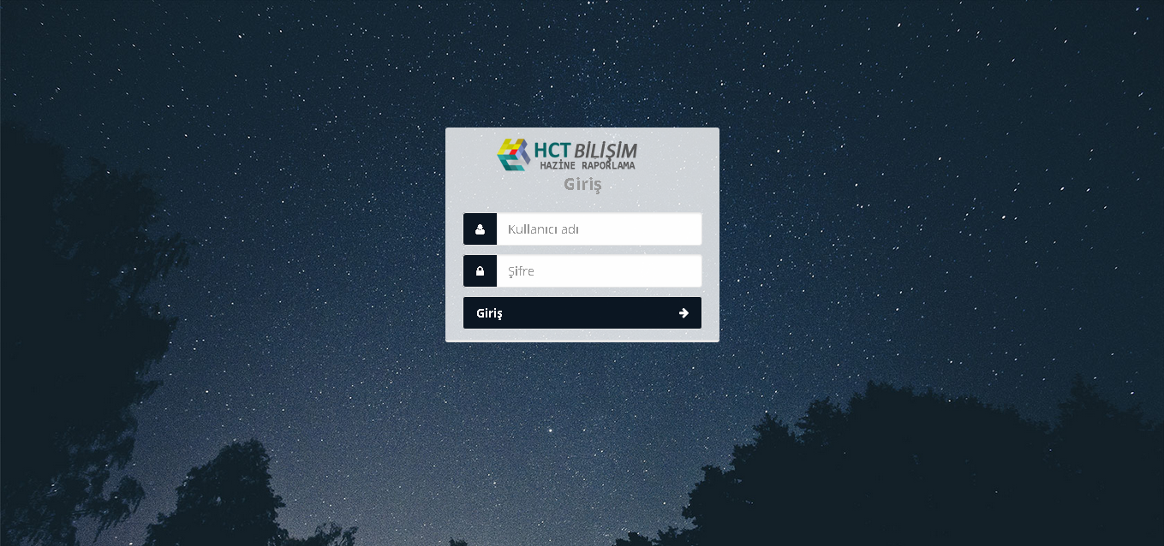

BÖLÜM 2

2.1 Günlük Görünüm
Giriş yapıldıktan sonra gelen ilk sayfadır. Sayfada gün içerisinde gerçekleşen işlemler detaylı şekilde görüntülenmektedir.
Sayfanın üst bölümünde bulunan tarih filtresi ile istenilen iki tarih arasındaki değerler görüntülenebilir.
Toplam Equity değişimi , Lot-Profit İşlem Sayısı, Net kazanç, Kazanan kapalı pozisyonu, Kazanan açık pozisyonu, Kaybeden açık pozisyonu, Kaybeden kapalı pozisyon değerleri ana menülerde görüntülenmektedir.
Sayfanın sağ köşesinde yer alan tablolarda toplam deposit, widthdraw değerleri, bekleyen değer sayıları, top 10 müşteri listesinde bulunan müşterilerin lot, işlem sayıları, profit değerleri görüntülenmektedir.

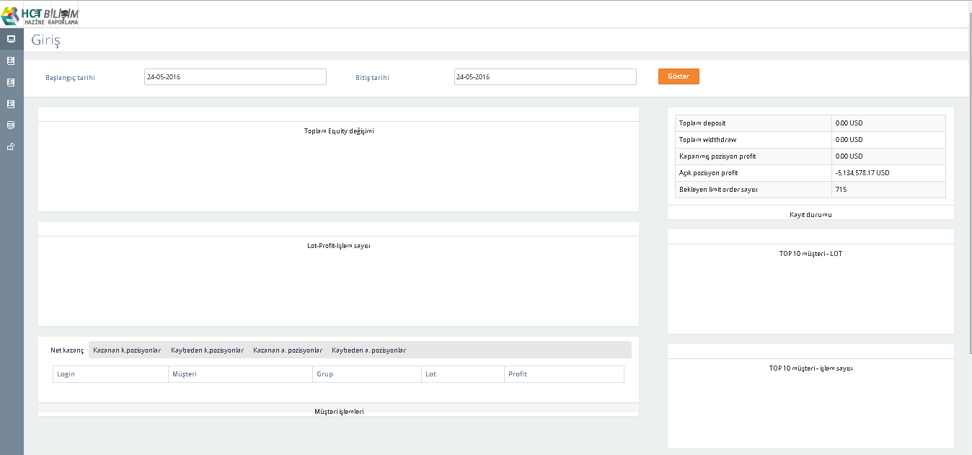

Sayfanın sol köşesinde bulunan ana menülerden istenilen işlemler kolaylıkla yapılmaktadır.
Çıkış menüsü ile sistemden çıkış yapılmaktadır.

2.2 Balance ve Hesap Açılış

2.2.1 Genel Hareket
Genel Haraket sayfası Depozit ve Equity/Balance olmak üzere 2 ana menüden oluşmaktadır.
Depozit münüsünde toplam, ortalama, net depozit degerleri, toplam, ortalama widthdraw degerleri, toplam, ortalama first depozit değerleri görüntülenmektedir.
Equity/Balance menüsünde 1 gün öncesi, aktif equity/balance değerleri görüntülenmektedir.

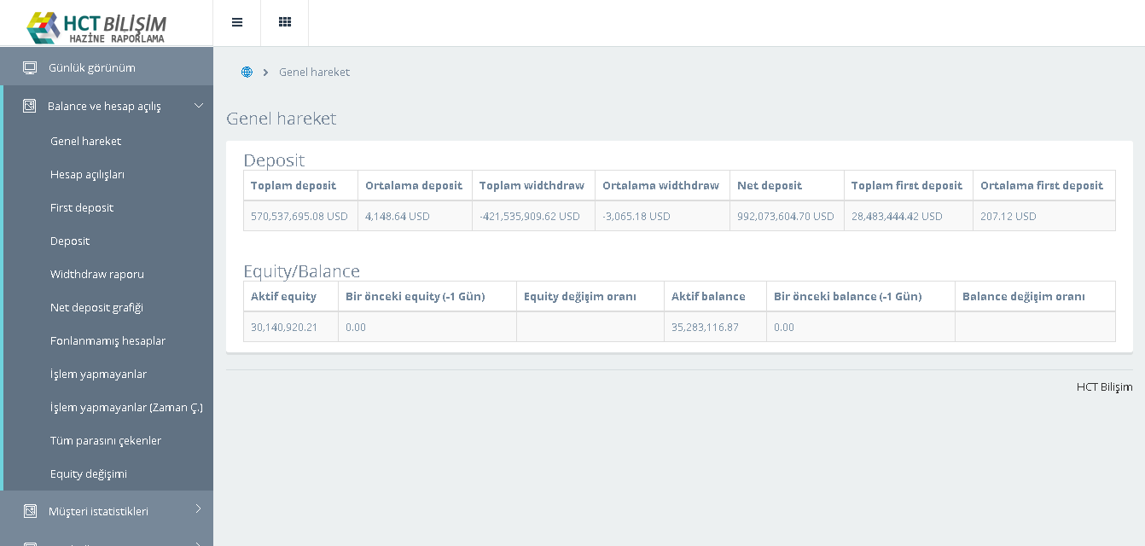

2.2.2 Hesap Açılışları

Hesap Açılışları sayfasında üst bölümde bulunan tarih ve rapor filtrelerine girilen değerlerine göre hesap açılmış müşteri hesapları görüntülenmektedir.

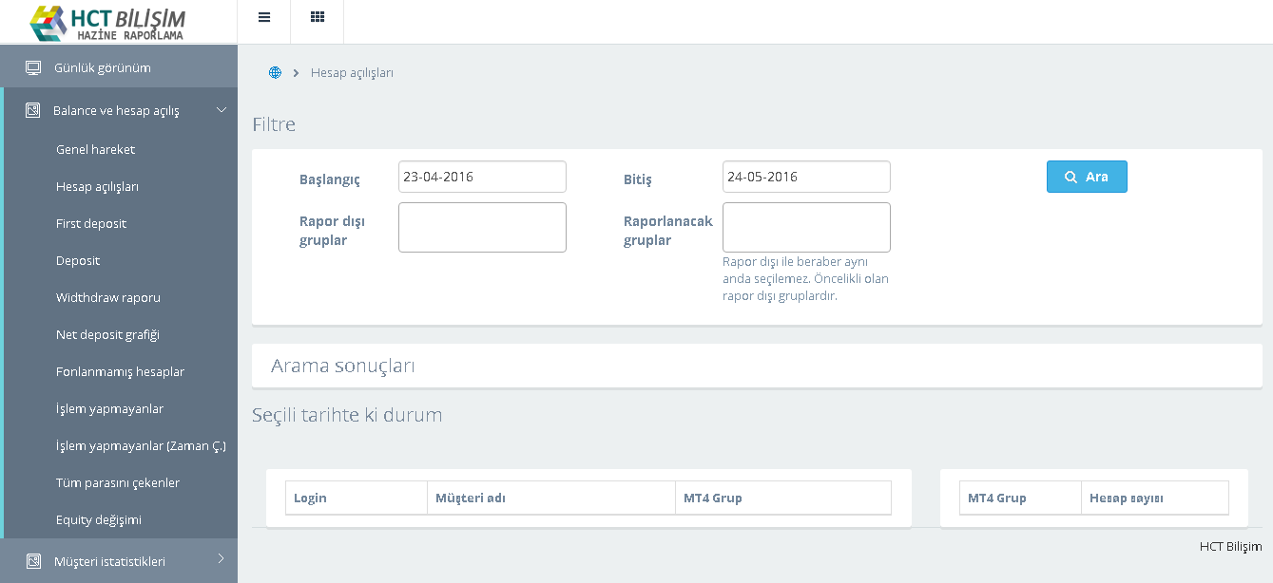

2.2.3 First Depozit
First Depozit sayfasında üst bölümde bulunan tarih ve rapor filtrelerine girilen değerlerine göre first depozit tutarları görüntülenmektedir. Listenin üst bölümünde first depozit toplamı, toplam işlem tutarı, genel ortalama değerleri görüntülenmektedir.

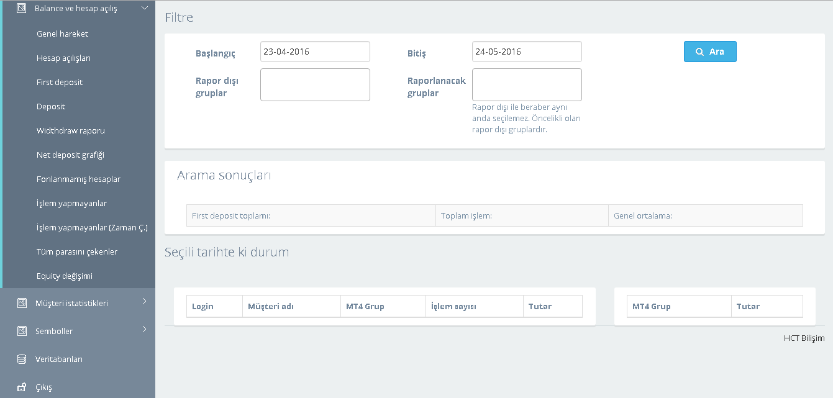

2.2.4 Depozit
Depozit sayfasında üst bölümde bulunan tarih ve rapor filtrelerine girilen değerlerine göre depozit tutarları görüntülenmektedir. Listenin üst bölümünde depozit toplamı, toplam işlem tutarı, genel ortalama değerleri görüntülenmektedir.

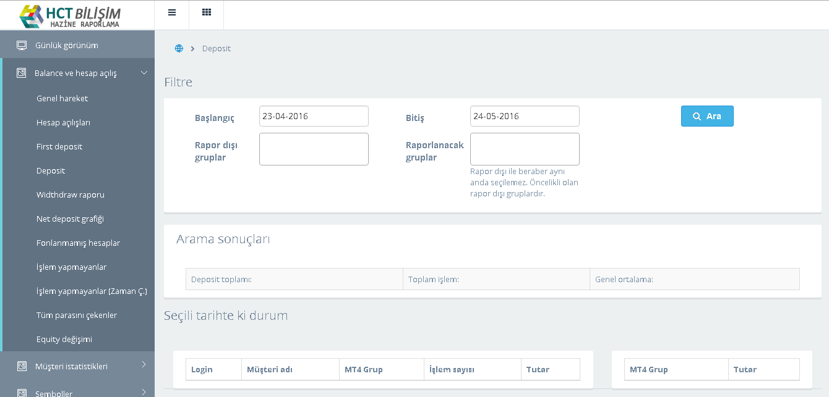

2.2.5 Widthdraw Raporu
Widthdraw sayfasında üst bölümde bulunan tarih ve rapor filtrelerine girilen değerlerine göre widthdraw tutarları görüntülenmektedir. Listenin üst bölümünde widthdraw toplamı, toplam işlem tutarı, genel ortalama değerleri görüntülenmektedir.

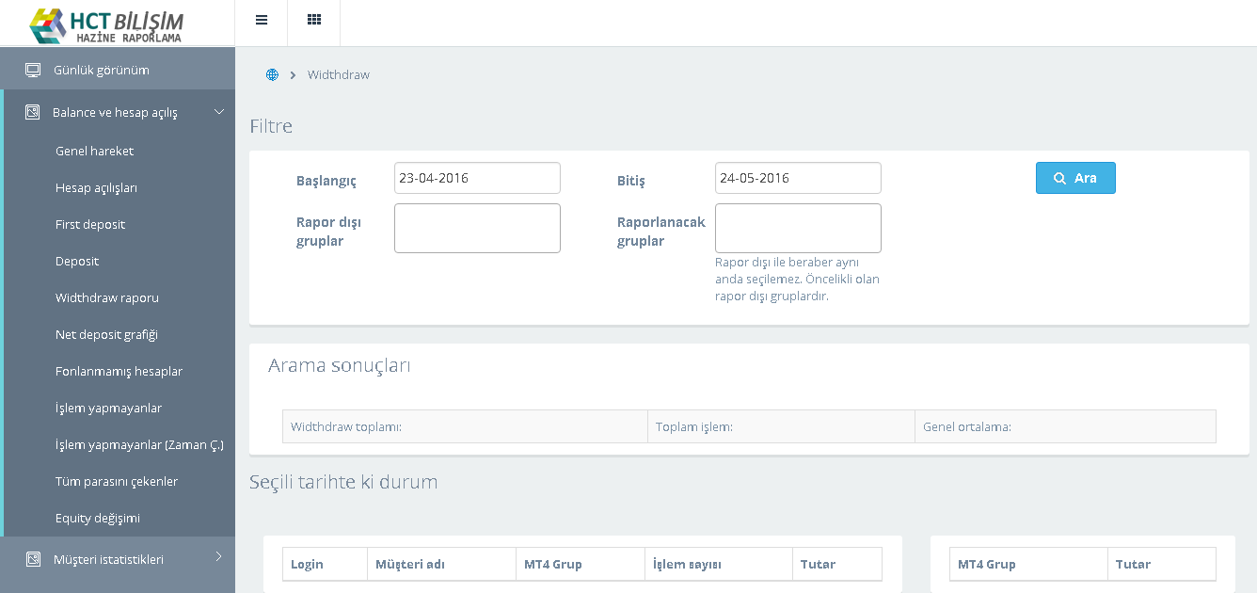

2.2.6 Net Depozit Grafiği
Net Depozit sayfasında üst bölümde bulunan tarih ve rapor filtrelerine girilen değerlerine göre net deposit tutarları görüntülenmektedir. Listenin üst bölümünde deposit toplamı, toplam işlem tutarı, genel ortalama değerleri görüntülenmektedir.

2.2.7 Fonlanmamış Hesaplar
Fonlanmamış Hesaplar sayfasında hesap açılış tarihi üzerinden en az 7 gün geçen, hesabına hiç para yatırmamış müşteri hesaplar görüntülenmektedir.
Sayfada kaç adet hesabın görüntülenmesi isteniyorsa sayfanın üst bölümünde bulunan show menüsünden seçilmektedir.

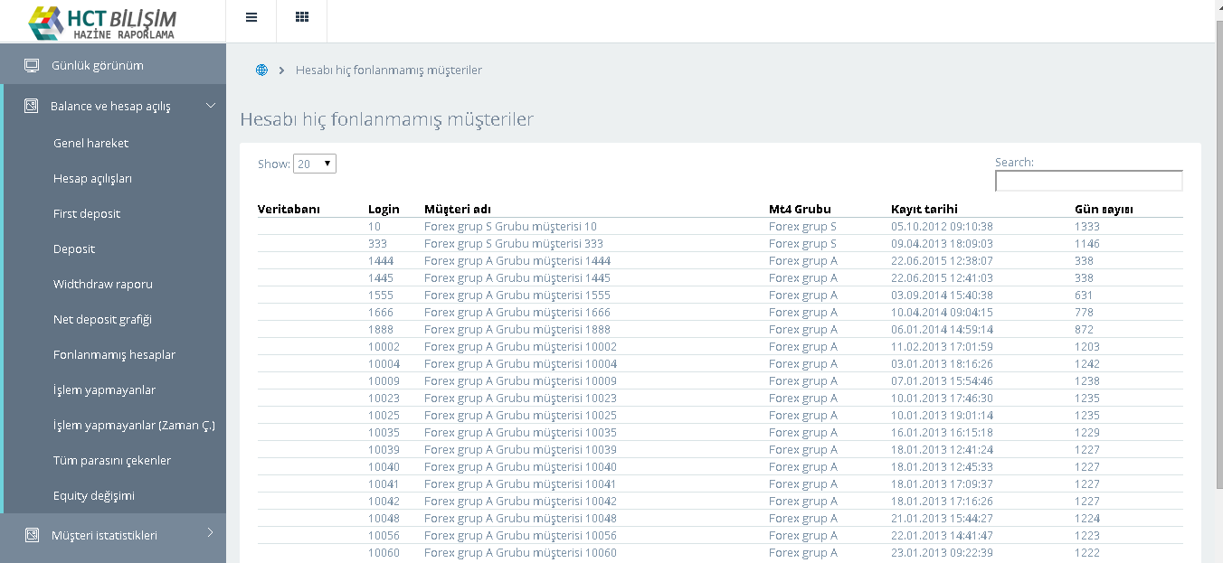

2.2.8 İşlem Yapmayanlar
İşlem Yapmayanlar sayfasında minimum ve maximum bakiye filtresine girilen değerlere göre işlem yapmayan müşteriler görüntülenmektedir.
Sayfada kaç adet hesabın görüntülenmesi isteniyorsa sayfanın üst bölümünde bulunan show menüsünden seçilmektedir.

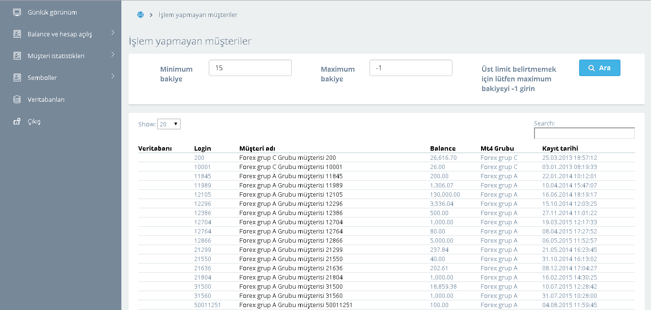

2.2.9 İşlem Yapmayanlar(Zaman Ç.)
İşlem Yapmayanlar sayfasında minimum ve maximum bakiye filtresine girilen değerlere ve belirnen zaman aralıklarına göre işlem yapmayan müşteriler görüntülenmektedir.
Sayfada kaç adet hesabın görüntülenmesi isteniyorsa sayfanın üst bölümünde bulunan show menüsünden seçilmektedir.

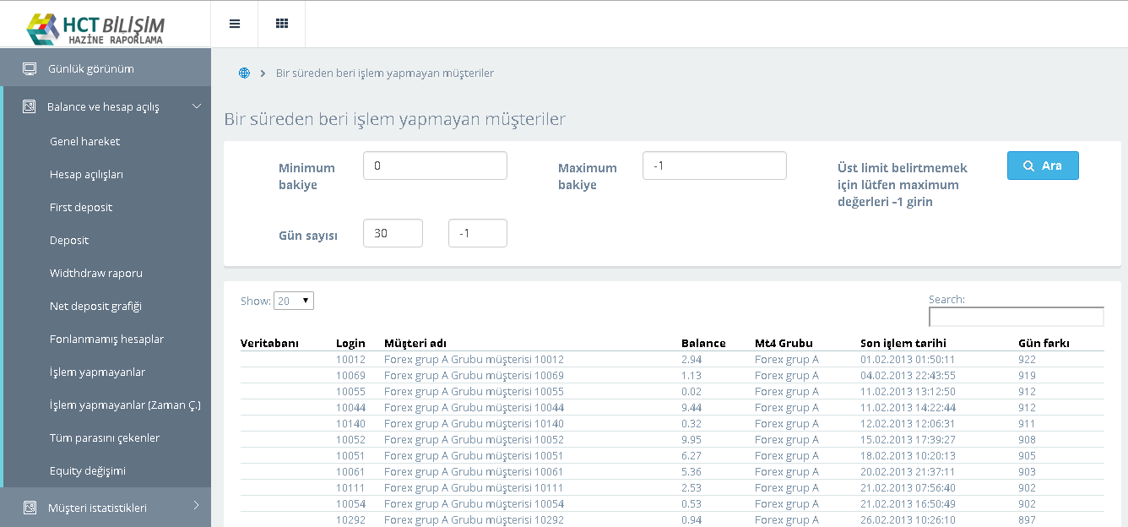

2.2.10 Tüm Parasını Çekenler
Tüm Parasını Çekenler sayfanın üst bölümde bulunan tarih ve rapor filtrelerine girilen değerleri göre son para çekme işlemi sonrasında hesabında 10 USD 'den az bakiye kalmış müşterileri hesapları listelenmektedir.
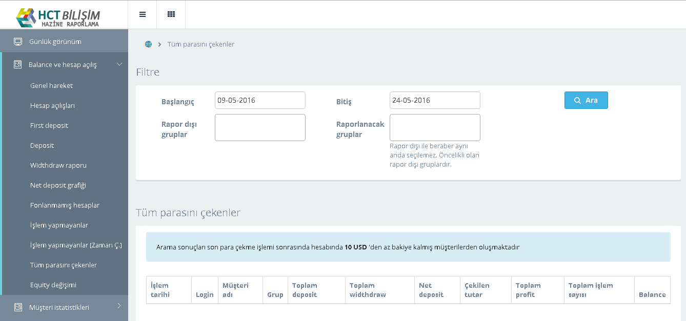

2.2.11 Equity Değişimleri
Equity sayfasında üst bölümde bulunan tarih ve rapor filtrelerine girilen değerlerine göre müşteri equity değişimleri listelenmektedir. Listenin üst bölümünde kapanmış pozisyon profiti ve son gün equity değerleri net şekilde görüntülenmektedir.

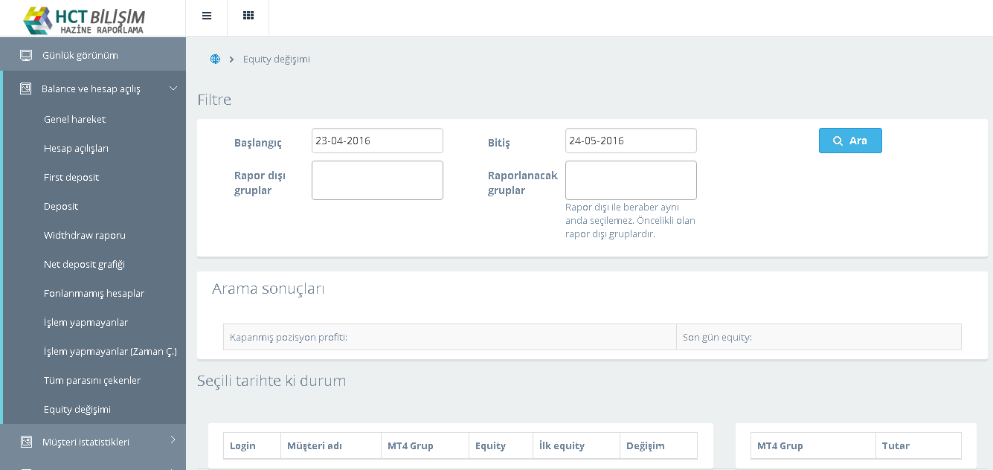

2.3 Müşteri İstatislikleri

2.3.1 Müşteri Listesi
Müşteri Listesi sayfasında müşteri hesap bilgileri görüntülenmektedir. Sayfanın üst bölümünde bulunan filtreler aracılığıyla istenilen değerlere kolayca ulaşılmaktadır.

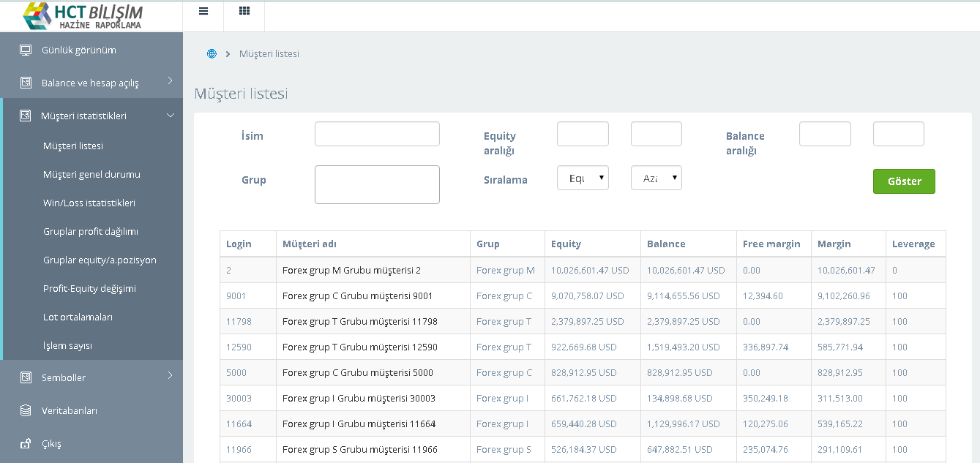

2.3.2 Müşteri Genel Durumu
Müşteri Genel Durumu sayfasında müşteri hesap bilgileri ve sütun yanlarında bulunan grafik butonları ile işlemler grafiksel olarak görüntülenmektedir. Sayfanın üst bölümünde bulunan filtreler aracılığıyla istenilen değerlere kolayca ulaşılmaktadır.

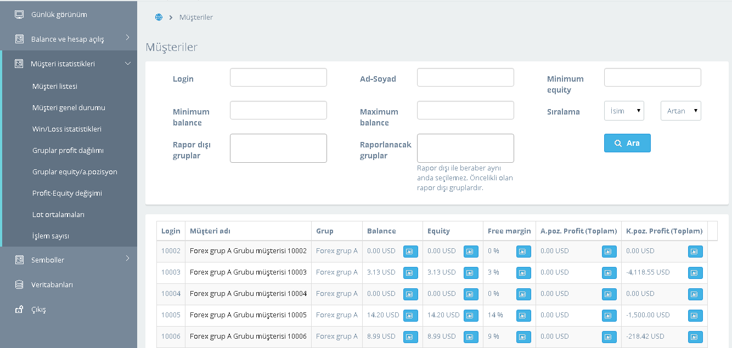

2.3.3 Win/Loss İstatislikleri
Win\Loss İstatislikleri sayfasında müşteri hesap win/loss istatislikleri listelenmektedir. sütun yanlarında bulunan grafik butonları ile işlemler grafiksel olarak görüntülenmektedir. Sayfanın üst bölümünde bulunan filtreler aracılığıyla istenilen değerlere kolayca ulaşılmaktadır.

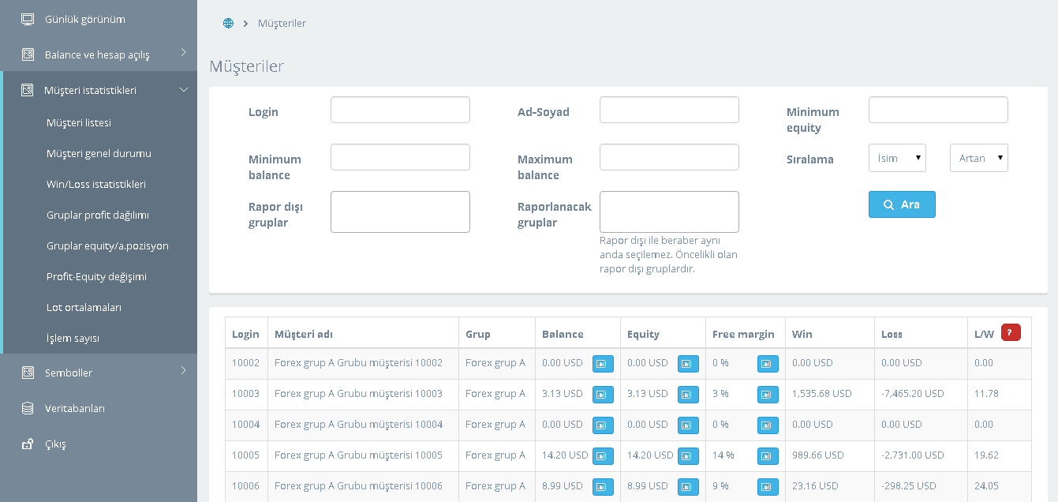

2.3.4 Gruplar Profit Dağılımı
Gruplar Profit Dağılımı sayfasında gruplar için profit bilgileri görüntülenmektedir. Grup listesinin ilk sütununda bulunan kutucuk işaretlenip grafik oluştur/güncelle butonuna tıklandığında gruba ait bilgiler grafiksel olarak görüntülenmektedir.

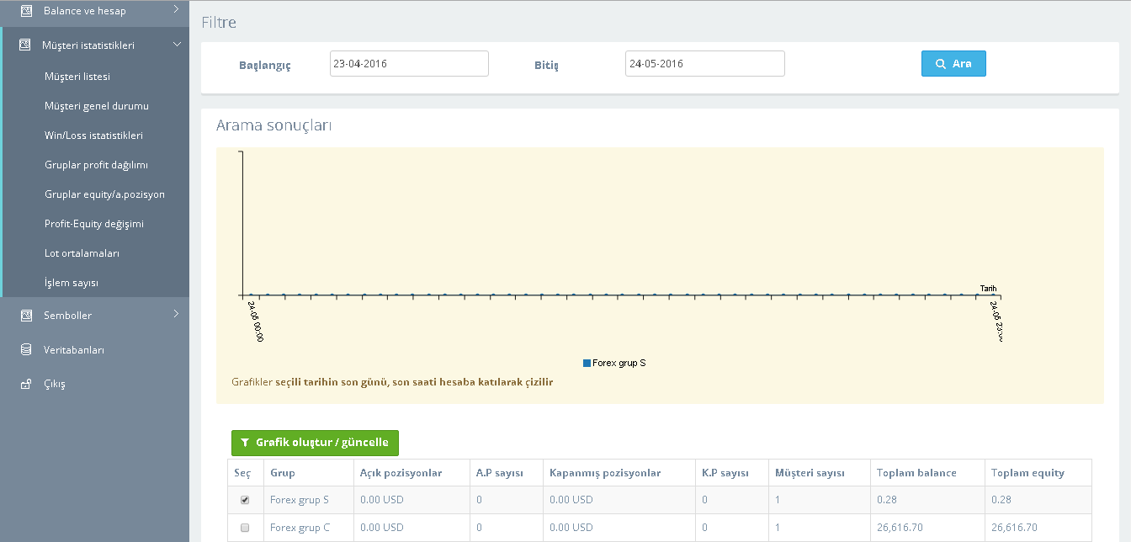

2.3.5 Gruplar Equity/Açık Pozisyon
Gruplar Equity/Açık Pozisyon sayfasında gruplar için equity/açık pozisyon değerleri görüntülenmektedir.

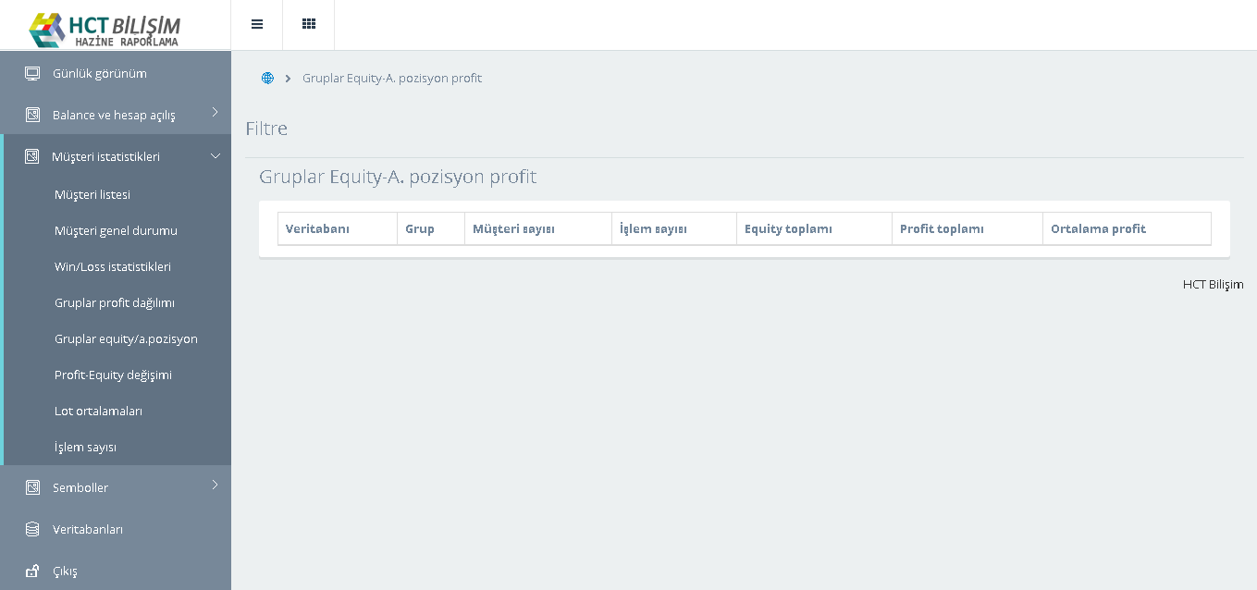

2.3.6 Profit/Equity Değişimleri
Profit/Equity Değişimleri sayfasında üst bölümde bulunan filtrelere girilen değerlere göre müşteri hesap profit/equity değişim bilgileri listelenmektedir.
Listenin üst bölümde kapanmış pozisyon profit, son gün equity değerleri görüntülenmektedir.

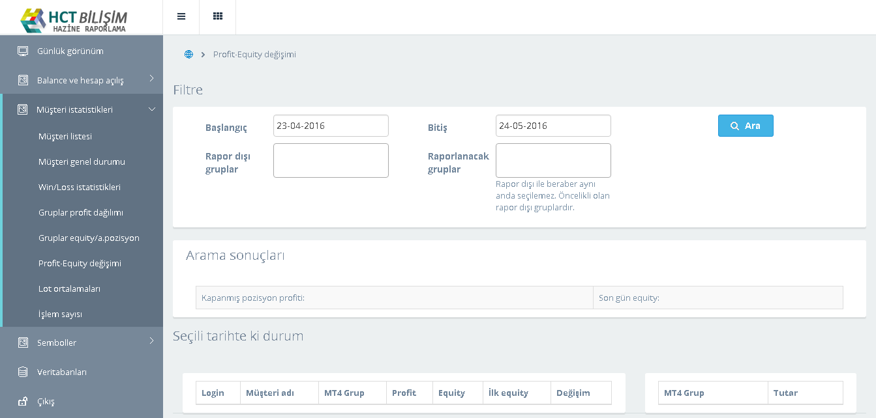

2.3.7 Lot Ortalamaları
Lot Ortamaları sayfasında üst bölümde bulunan filtrelere girilen değerlere göre müşteri lot değişim bilgileri listelenmektedir.
Listenin üst bölümünde toplam volume, toplam işlem, genel ortalama değerleri görüntülenmektedir.

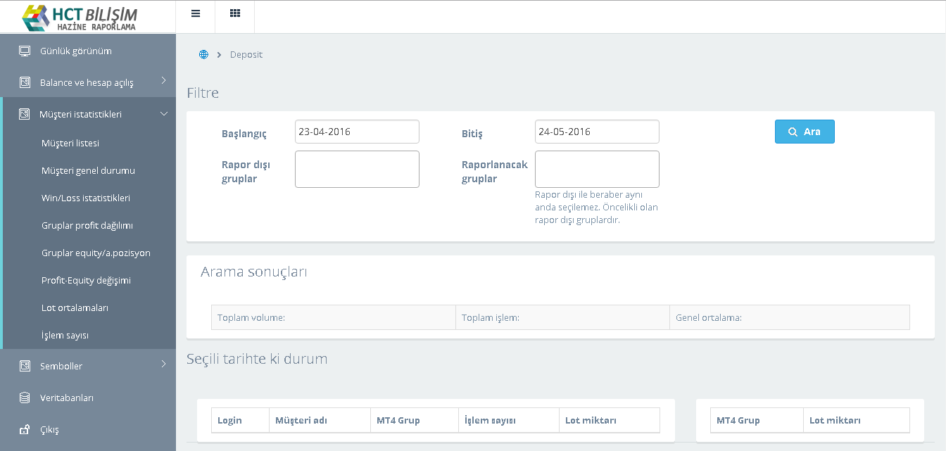

2.3.8 İşlem Sayısı
İşlem sayısı sayfasında tarih ve rapor filtrelerine girilen değerlere göre işlem sayısı görüntülenmektedir.
Listenin üst bölümünde deposit toplamı, toplam işlem, genel ortalama değerleri görüntülenmektedir.

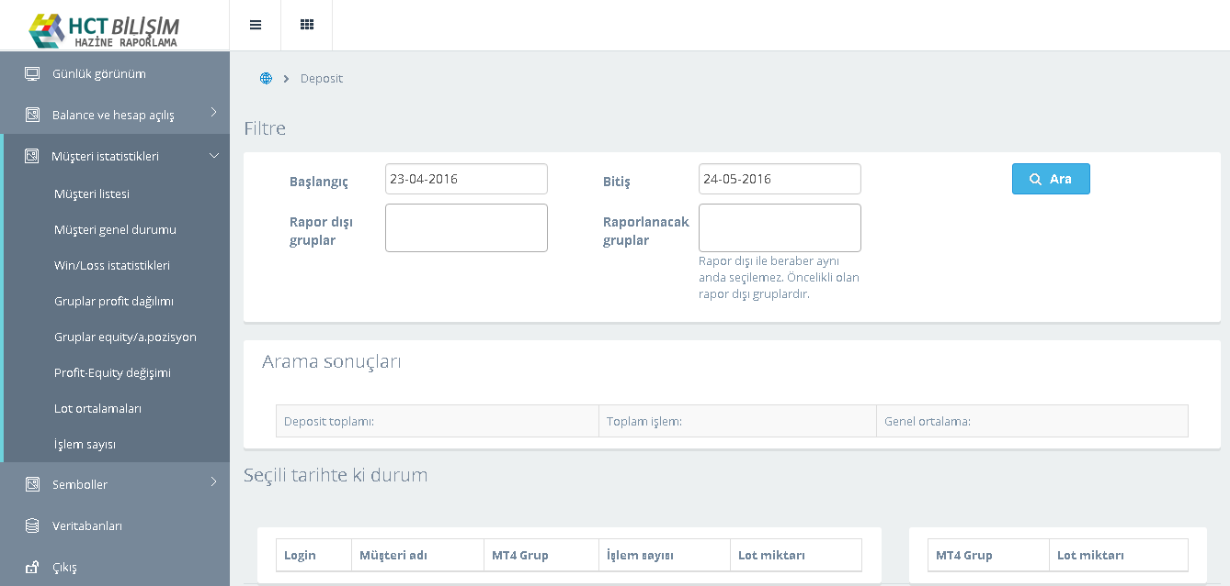

2.4 Semboller

2.4.1 Sembol Genel Durumu
Sembol Genel Durumu sayfasında minimum ve maximum equity filtresine göre sembol buy/sell işlemlerin sayısal ve yüzde değerleri, percn değerleri listelenmektedir. Percn degeri 250 üzerinde ise ilgili satır kırmızı görüntülenmektedir. Listenin son sütununda bulunan grafik butonlarından ilk butona tıklandığında sembol üzerinden yapılan işlemler grafiksel olarak görüntülenmektedir. İkinci butona tıklandığında grafik büyütülmüş şekilde görüntülenmektedir.

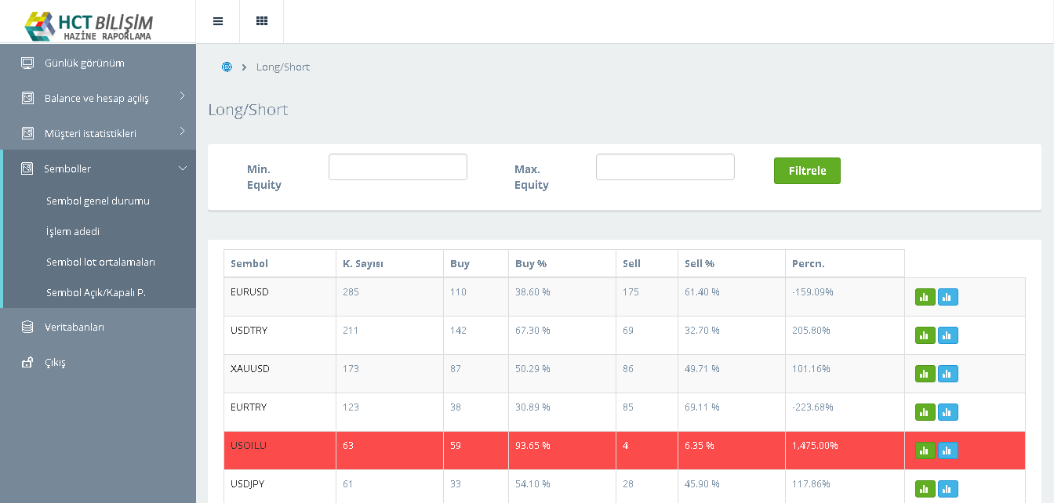

2.4.2 İşlem Adedi
İşlem Adedi sayfasında tarih filtresine göre sembol buy/sell, lot, işlem sayısı, net ve profit değerleri listelenmektedir.

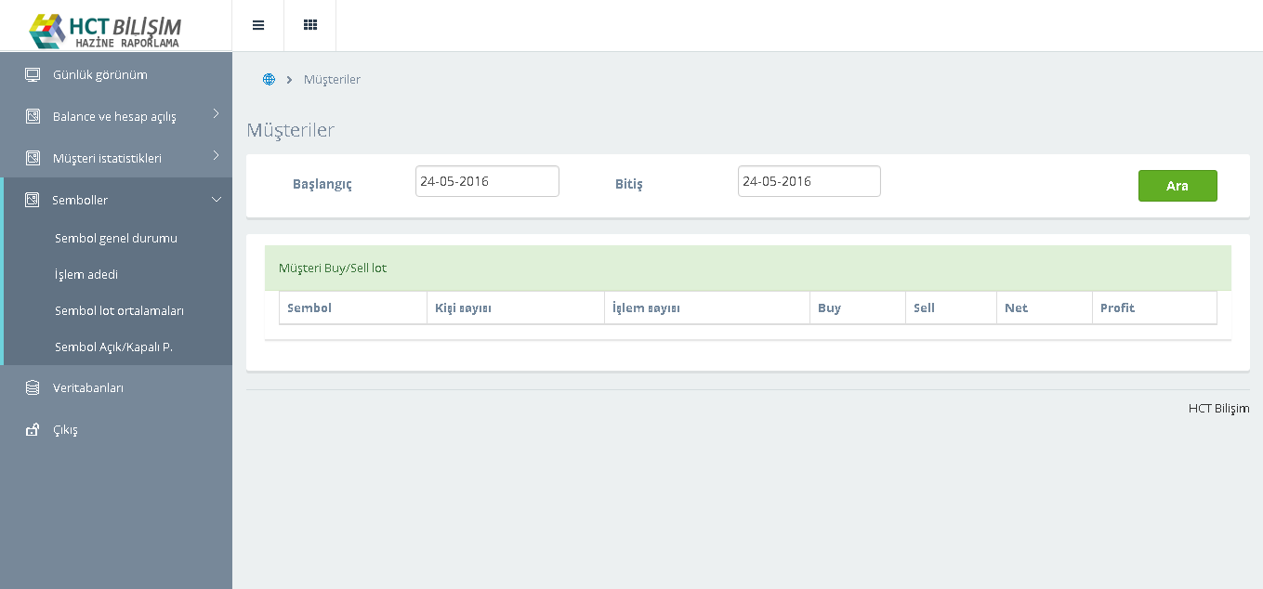

2.4.3 Sembol Lot Ortalamaları
Sembol Lot Ortamaları sayfasında tarih ve rapor filtrelerine girilen değerlere göre sembol lot değerleri listelenmektedir
Listenin üst bölümünde toplam volume, toplam işlem, genel ortalama değerleri görüntülenmektedir.
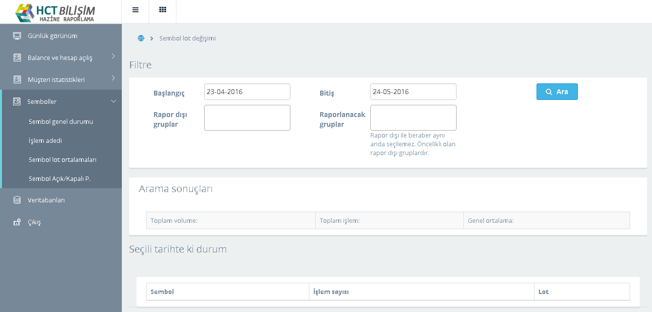

2.4.1 Sembol Açık/Kapalı Pozisyonu
Sembol Açık/Kapalı Pozisyonları sayfasında tarih ve rapor filtrelerine girilen değerlere göre sembol açık pozisyon ve kapalı pozisyon değerleri görüntülenmektedir.

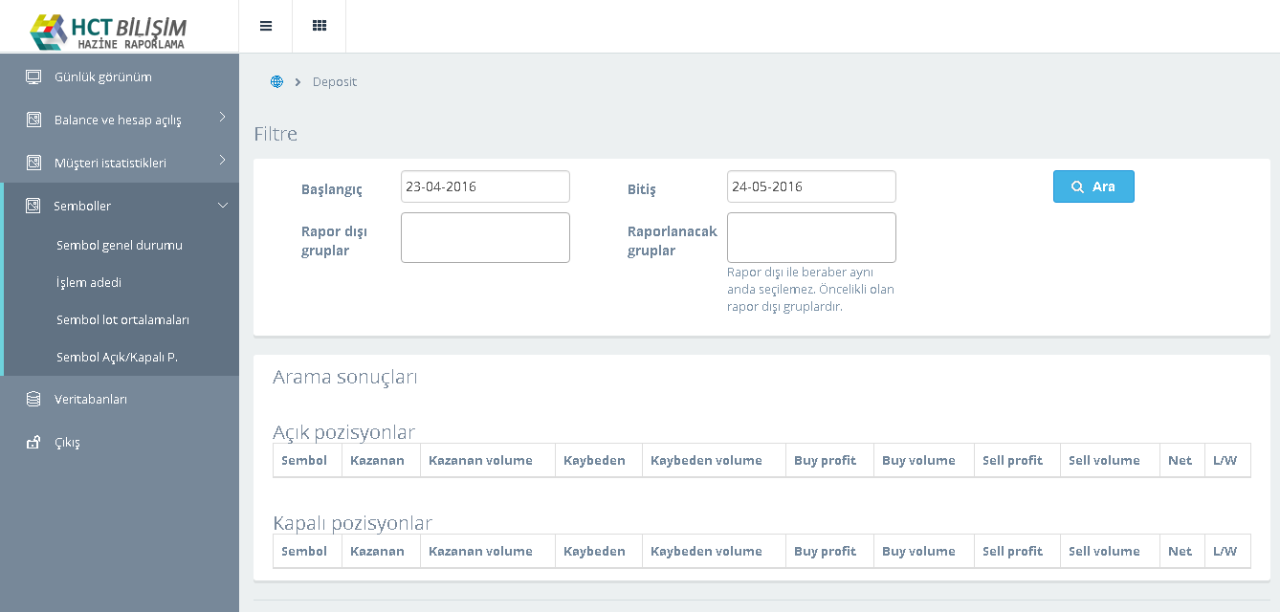

2.5 Veritabanları
Veritabanları sayfasında veritabanı ve veritabanı için kullanıcı adı ve şifre oluşturulmaktadır. Hazine rapor için veriler istenilen veritabanından alınmaktadır.



